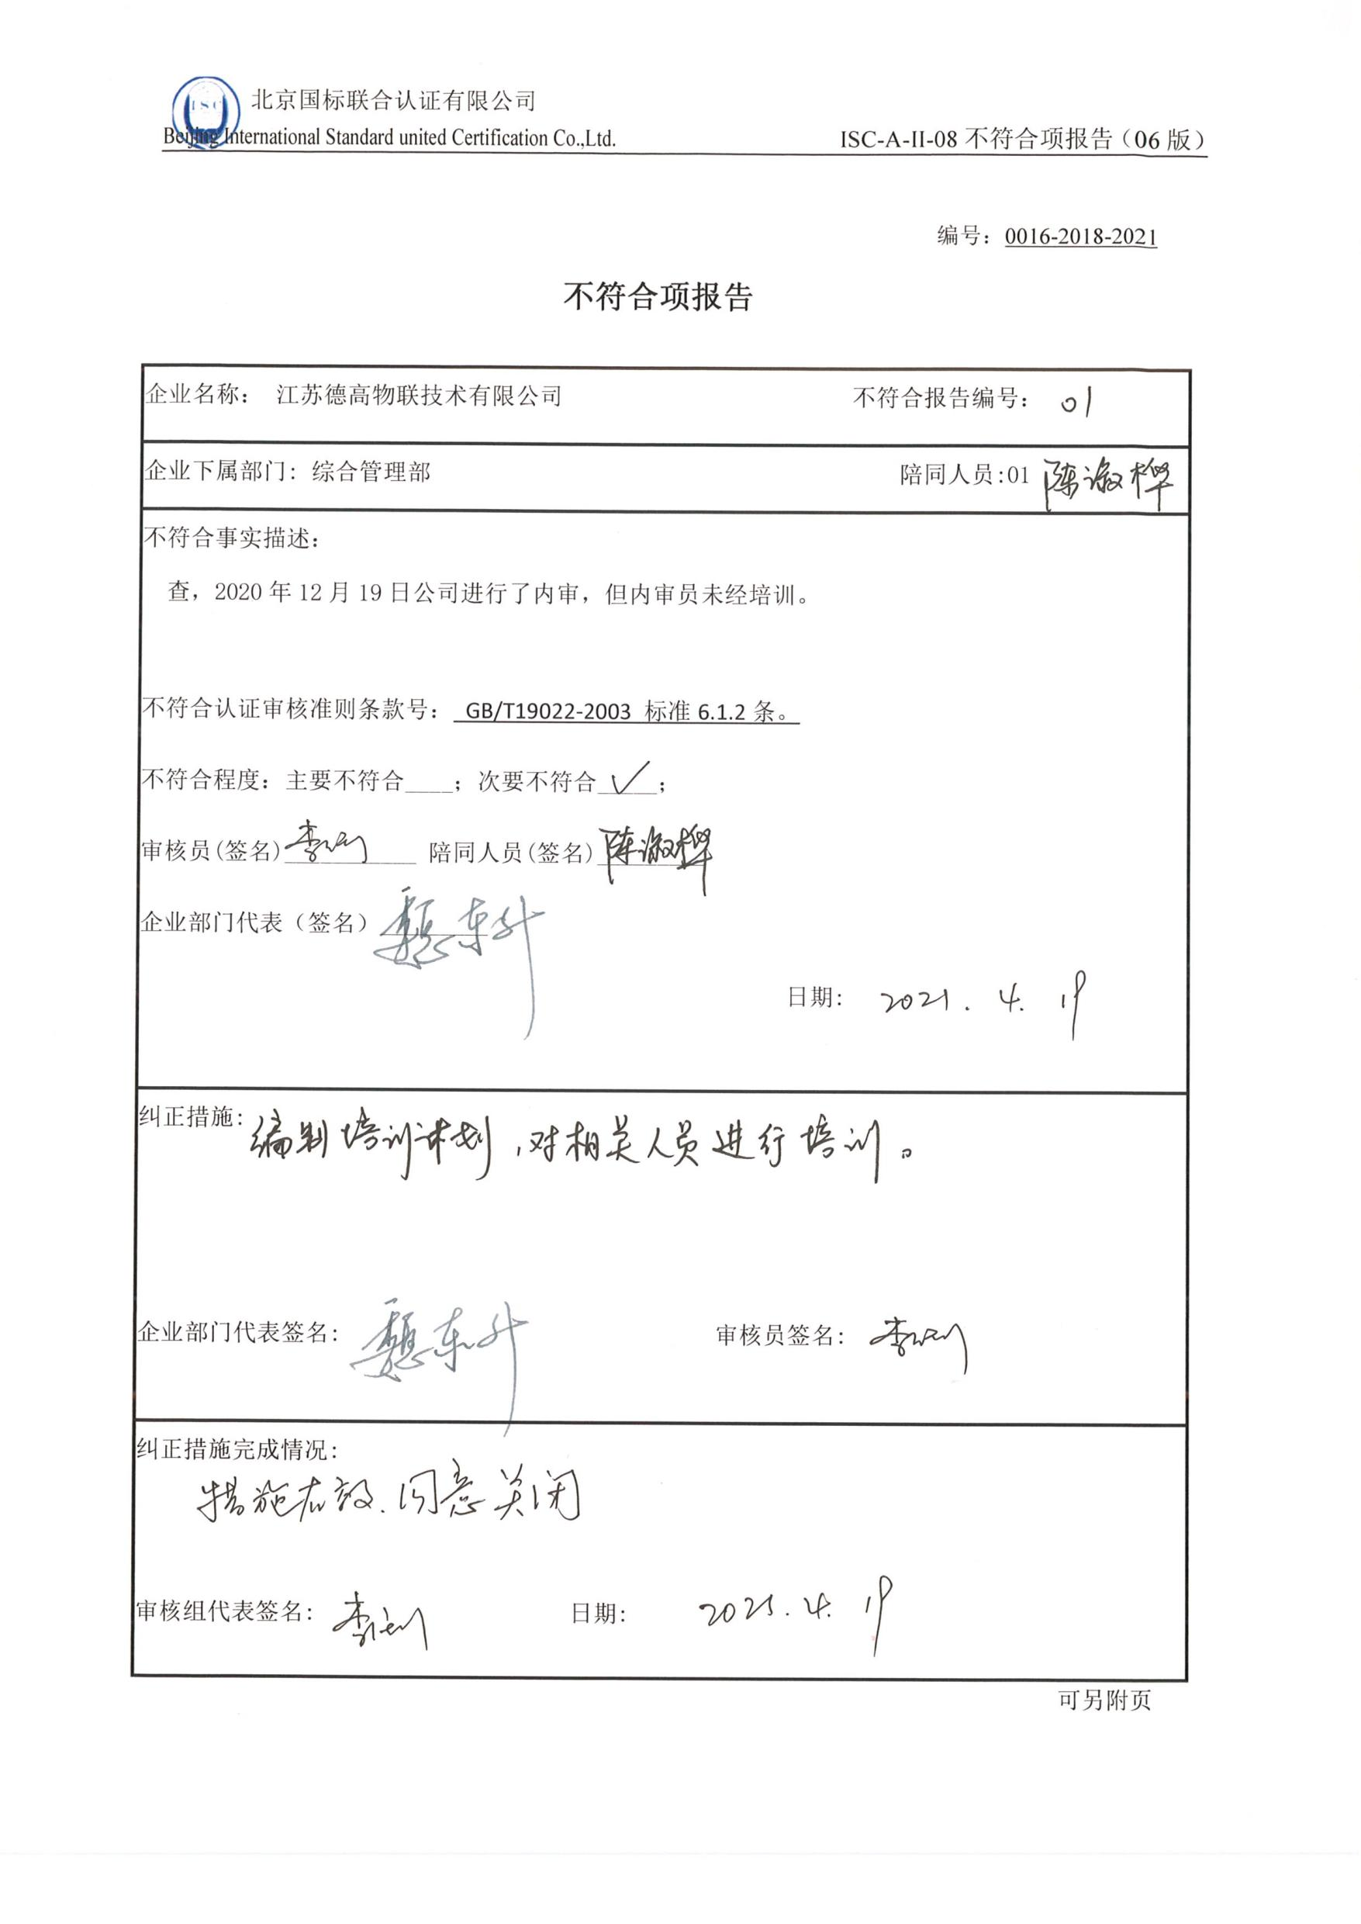编号：0016-2018-2021

**不符合项报告**

|  |
| --- |
| 企业名称： 江苏德高物联技术有限公司 不符合报告编号： |
| 企业下属部门: 综合管理部 陪同人员:01 |
| 不符合事实描述：  查，2020年12月19日公司进行了内审，但内审员未经培训。  不符合认证审核准则条款号： GB/T19022-2003 标准6.1.2条。  不符合程度：主要不符合____；次要不符合_____；  审核员(签名)___________ 陪同人员(签名)_________  企业部门代表（签名）_________  日期: |
| 纠正措施:  企业部门代表签名: 审核员签名: |
| 纠正措施完成情况:  审核组代表签名: 日期: |

可另附页